2022年度

攀枝花市胜利水利工程运行中心单位决算
目 录

公开时间：2023年9月14日

第一部分 单位概况 4
一、主要职责 4
二、机构设置 4
第二部分 2022年度单位决算情况说明 5
一、收入支出决算总体情况说明 5
二、收入决算情况说明 5
三、支出决算情况说明 6
四、财政拨款收入支出决算总体情况说明 7
五、一般公共预算财政拨款支出决算情况说明 7
六、一般公共预算财政拨款基本支出决算情况说明 10
七、财政拨款“三公”经费支出决算情况说明 10
八、政府性基金预算支出决算情况说明 13
九、国有资本经营预算支出决算情况说明 13
十、其他重要事项的情况说明 13
第三部分 名词解释 15
第四部分 附件 18
第五部分 附表 19
一、收入支出决算总表 19
二、收入决算表 19
三、支出决算表 19
四、财政拨款收入支出决算总表 19
五、财政拨款支出决算明细表 19
六、一般公共预算财政拨款支出决算表 19
七、一般公共预算财政拨款支出决算明细表 19
八、一般公共预算财政拨款基本支出决算明细表 19
九、一般公共预算财政拨款项目支出决算表 19
十、政府性基金预算财政拨款收入支出决算表 19
十一、国有资本经营预算财政拨款收入支出决算表 19
十二、国有资本经营预算财政拨款支出决算表 19
十三、财政拨款“三公”经费支出决算表 19

第一部分 单位概况

主要职责
负责胜利水库、沙坝田水库管理范围内的工程及设施设备管理；承担日常维修养护、运行管理、安全监测、供水调度具体工作；编制汛期调度运行计划、大坝安全应急预案、防汛抢险应急预案并按批准的水库调度规程组织实施；承担权限范围内的水生态保护具体工作。

二、机构设置
攀枝花市胜利水利工程运行中心为市水利局下属公益二类事业单位，中心内设机构4个，分别为：办公室、胜利管理科、沙坝田管理科、综合计划科。

第二部分 2022年度单位决算情况说明

- 收入支出决算总体情况说明
2022年度收、支总计709.23万元。与2021年相比，收、支总计各增加95.10万元，增长15.49%。主要变动原因是2021年已完成的湖心岛会议中心拆除项目在2022年支付，造成2022年收支总计增加。
（图1：收、支决算总计变动情况图）
2022年收支总计
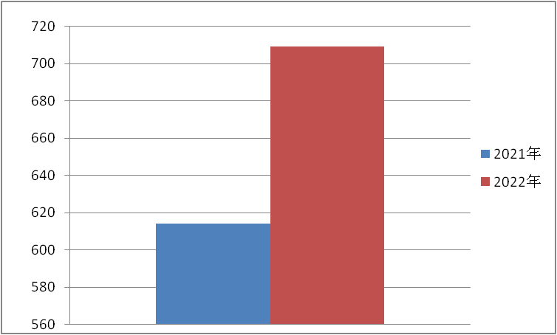
- 收入决算情况说明

2022年本年收入合计695.40万元，其中：一般公共预算财政拨款收入695.40万元，占100%；政府性基金预算财政拨款收入0万元，占0%；国有资本经营预算财政拨款收入0万元，占0%；上级补助收入0万元，占0%；事业收入0万元，占0%；经营收入0万元，占0%；附属单位上缴收入0万元，占0%；其他收入0万元，占0%。

（图2：收入决算结构图）

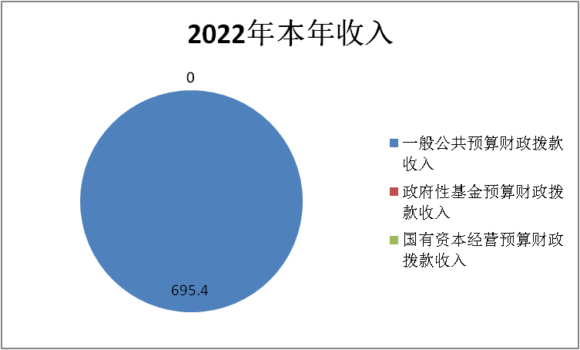
- 支出决算情况说明

2022年本年支出合计709.16万元，其中：基本支出479.02万元，占67.55%；项目支出230.14万元，占32.45%；上缴上级支出0万元，占0%；经营支出0万元，占0%；对附属单位补助支出0万元，占0%。
（图3：支出决算结构图）

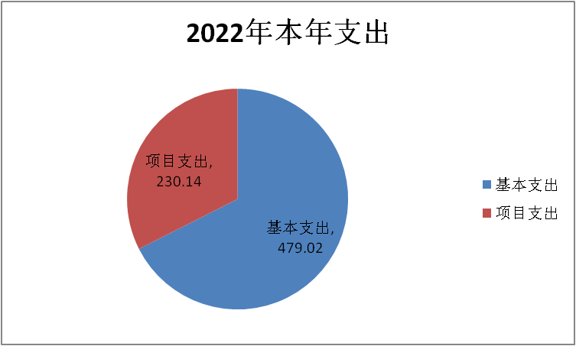

四、财政拨款收入支出决算总体情况说明
2022年财政拨款收、支总计709.23万元。与2021年相比，财政拨款收、支总计各增加95.10万元，增长15.49%。主要变动原因是2021年已完成的湖心岛会议中心拆除项目在2022年支付，造成2022年财政拨款收支增加。
（图4：财政拨款收、支决算总计变动情况）
2022年财政拨款收支总计

五、一般公共预算财政拨款支出决算情况说明

（一）一般公共预算财政拨款支出决算总体情况
2022年一般公共预算财政拨款支出709.23万元，占本年支出合计的100%。与2021年相比，一般公共预算财政拨款支出增加 95.10万元，增长15.49%。主要变动原因是主要变动原因是2021年已完成的湖心岛会议中心拆除项目在2022年支付，造成2022年一般公共预算拨款支出增加。
（图5：一般公共预算财政拨款支出决算变动情况）
2022年一般公共预算财政拨款支出

（二）一般公共预算财政拨款支出决算结构情况
2022年一般公共预算财政拨款支出709.23万元，主要用于以下方面:一般公共服务支出0万元，占0%；教育支出0万元，占0%；科学技术支出0万元，占0%；文化旅游体育与传媒支出0万元，占0%；社会保障和就业支出42.42万元，占5.98%；卫生健康支出0万元，占0%；住房保障支出39.02万元，占5.50%；农林水支出627.80万元，占88.52%。。
（图6：一般公共预算财政拨款支出决算结构）
一般公共预算财政拨款支出决算结构
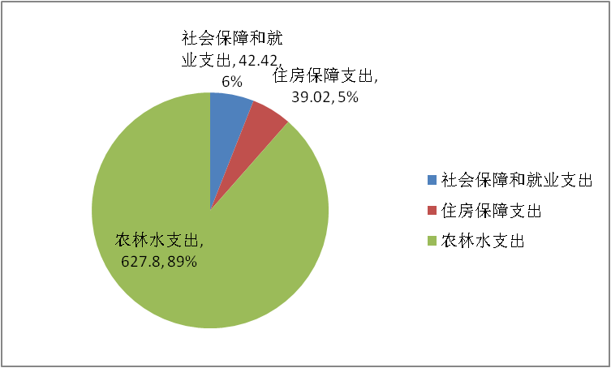

（三）一般公共预算财政拨款支出决算具体情况

2022年一般公共预算支出决算数为709.23，完成预算100%。其中：
1.社会保障和就业支出（类）行政事业单位养老支出（款）事业单位离退休（项）: 支出决算为9.86万元，完成预算100%，决算数等于预算数。
2.社会保障和就业支出（类）行政事业单位养老支出（款）机关事业单位基本养老保险缴费支出（项）支出决算为32.56万元，完成预算100%，决算数等于预算数。
3.农林水支出（类）水利（款）水利工程运行与维护（项）: 支出决算为461.30万元，完成预算100%，决算数等于预算数。
4.农林水支出（类）水利（款）其他水利支出（项）:: 支出决算为166.43万元，完成预算100%，决算数等于预算数。
5.住房保障支出（类）住房改革支出（款）住房公积金（项）:支出决算为39.02万元，完成预算100%，决算数等于预算数。
六、一般公共预算财政拨款基本支出决算情况说明
2022年一般公共预算财政拨款基本支出479.03万元，其中：
人员经费452.31万元，主要包括：基本工资113.43万元、津贴补贴6.08万元、绩效工资190.76万元、机关事业单位基本养老保险缴费32.56万元、职工基本医疗保险缴费26.39万元、公务员医疗补助缴费15.71万元、其他社会保障缴费4.84万元、其他工资福利支出14.04万元、生活补助9.24万元、医疗费补助0.24万元、住房公积金39.02万元。
公用经费26.72万元，主要包括：办公费2.87万元、 水费0.87万元、电费1.61万元、邮电费1.40万元、差旅费2.59万元、会议费0.36万元、培训费0.28万元、公务接待费0.39万元、委托业务费0.40万元、工会经费6.05万元、福利费2.77万元、公务用车运行维护费5.24万元、其他交通费1.44万元、其他商品和服务支出0.45万元。
七、财政拨款“三公”经费支出决算情况说明

（一）“三公”经费财政拨款支出决算总体情况说明
2022年“三公”经费财政拨款支出决算为5.63万元，完成预算100%，较上年增加0.86万元，增长18.03%。决算数与预算数持平。

（二）“三公”经费财政拨款支出决算具体情况说明
2022年“三公”经费财政拨款支出决算中，因公出国（境）费支出决算0万元，占0%；公务用车购置及运行维护费支出决算5.24万元，占93.07%；公务接待费支出决算0.39万元，占6.93%。具体情况如下：
（图7：“三公”经费财政拨款支出结构）
“三公”经费财政拨款支出结构
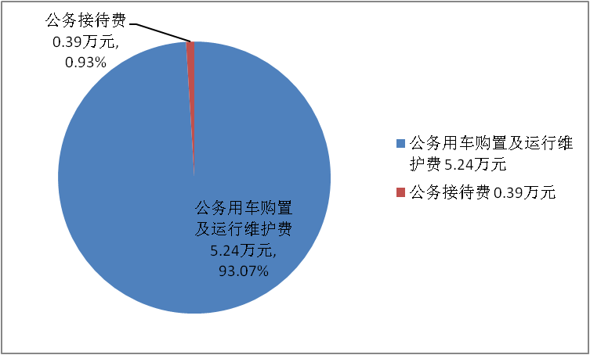
1.因公出国（境）经费支出0万元，完成预算0%。全年安排因公出国（境）团组0次，出国（境）0人。因公出国（境）支出决算和2021年相比无变化。
2.公务用车购置及运行维护费支出5.24万元,完成预算100%。公务用车购置及运行维护费支出决算比2021年增加0.80万元，增长18.02%。主要原因一是油料涨价、运行成本增加，二是公车使用年限久、车辆老化、公车维修成本也增加。
其中：公务用车购置支出0万元。全年按规定更新购置公务用车0辆，其中：轿车0辆、金额0万元，越野车0辆、金额0万元，载客汽车0辆、金额0万元。截至2022年12月底，单位共有公务用车3辆，其中：轿车1辆、皮卡车2辆。
公务用车运行维护费支出5.24万元。主要用于胜利水库、沙坝田水库工程及渠道检查、森林防灭火督导等所需的公务用车燃料费、维修费、过路过桥费、保险费等支出。
3.公务接待费支出0.39万元，完成预算100%。公务接待费支出决算比2021年增加0.06万元，增长18.18%。其中：
国内公务接待支出0.39万元，主要用于执行公务、开展业务活动开支的用餐费。国内公务接待2批次，25人次（不包括陪同人员），共计支出0.39万元，具体内容包括：原水投资管理公司到我中心开展交流学习餐费0.16万元、省水利厅组织专家指导水利工程建设和踏勘水库除险加固项目现场工作用餐费0.23万元。
外事接待支出0万元，外事接待0批次，0人次，共计支出0万元。

八、政府性基金预算支出决算情况说明
2022年政府性基金预算财政拨款支出0万元。
- 国有资本经营预算支出决算情况说明
2022年国有资本经营预算财政拨款支出0万元。
- 其他重要事项的情况说明

（一）机关运行经费支出情况
2022年，我中心为事业单位，无机关运行经费支出。

（二）政府采购支出情况
2022年，我中心政府采购支出总额0万元，其中：政府采购货物支出0万元、政府采购工程支出0万元、政府采购服务支出0万元。授予中小企业合同金额0万元，占政府采购支出总额的0%，其中：授予小微企业合同金额0万元，占政府采购支出总额的0%。

（三）国有资产占有使用情况
截至2022年12月31日，我中心共有车辆3辆，其中：主要领导干部用车0辆、机要通信用车0辆、应急保障用车0辆、特种专业技术用车2辆、其他用车1辆。单价50万元以上通用设备0台（套），单价100万元以上专用设备0台（套）。
（四）预算绩效管理情况
根据预算绩效管理要求，本单位在2022年度预算编制阶段，组织对胜利水库湖心岛会议中心拆除项目、沙坝田水库出库流量监测站建设等3个项目开展了预算事前绩效评估，对19个项目编制了绩效目标，预算执行过程中，选取19个项目开展绩效监控，组织对19个项目开展绩效自评，绩效自评表详见第四部分附件。

- 名词解释

1.财政拨款收入：指单位从同级财政部门取得的财政预算资金。
2.事业收入：指事业单位开展专业业务活动及辅助活动取得的收入。
3.经营收入：指事业单位在专业业务活动及其辅助活动之外开展非独立核算经营活动取得的收入。
4.其他收入：指单位取得的除上述收入以外的各项收入。
5.使用非财政拨款结余：指事业单位使用以前年度积累的非财政拨款结余弥补当年收支差额的金额。
6.年初结转和结余：指以前年度尚未完成、结转到本年按有关规定继续使用的资金。
7.结余分配：指事业单位按照会计制度规定缴纳的所得税、提取的专用结余以及转入非财政拨款结余的金额等。
8、年末结转和结余：指单位按有关规定结转到下年或以后年度继续使用的资金。
9.一般公共服务（类）组织事务（款）其他组织事务支出（项）：指其他用于中国共产党组织部门的事务支出。
10.社会保障和就业支出（类）人力资源和社会保障管理事务（款）其他人力资源和社会保障管理事务支出（项）：指其他用于人力资源和社会保障管理事务方面的支出。
11.社会保障和就业支出（类）行政事业单位离退休（款）未归口管理的行政单位离退休（项）：指未实行归口管理的行政单位（包括实行公务员管理的事业单位）开支的离退休支出。
12.社会保障和就业支出（类）行政事业单位离退休（款）机关事业单位基本养老保险缴费支出（项）：指机关事业单位实施养老保险制度由单位缴纳的基本养老保险费支出。
13.城乡社区支出（类）国有土地使用权出让收入及对应专项债务收入安排的支出（款）土地开发（项）：指地方政府用于前期土地开发性支出以及现前期土地开发相关的费用等支出。
14.农林水支出（类）水利（款）水利工程运行与维护（项）：指水利系统用于江、河、湖、滩等治理工程运行与维护方面的支出，以及纳入预算管理的水利工程管理单位的支出。
15.农林水支出（类）水利（款）防汛（项）：指反映防汛业务支出。有关事项包括防汛物资购置管护，防汛通信设施设备、网络系统、车船设备运行维护，防汛值班、水情报汛、防汛指挥系统运行维护、水毁修复以及防汛组织（如防汛预案编制、检查、演习、宣传、会议等），汛期调用民工及劳动保护，水利设施灾后重建，退田还湖，蓄滞洪区补偿，水情、雨情、决策支持，防汛视频会商，山洪灾害防治等。
16.农林水支出（类）水利（款）抗旱（项）：反映抗旱业务支出。有关事项包括旱情监测及报旱，抗旱预案编制修订，抗旱物资购置管护，抗旱设施设备运行维护，抗旱应急水源建设以及对各级抗旱服务组织的补助等。
17.农林水支出（类）水利（款）其他水利支出（项）：指反映其他用于水利方面的支出。
18.住房保障支出（类）住房改革支出（款）住房公积金（项）：指反映行政事业单位按人事、财政部门规定的基本工资和津贴补贴以及规定比例为职工缴纳的住房公积金。
19.基本支出：指为保障机构正常运转、完成日常工作任务而发生的人员支出和公用支出。
20.项目支出：指在基本支出之外为完成特定行政任务和事业发展目标所发生的支出。
21.经营支出：指事业单位在专业业务活动及其辅助活动之外开展非独立核算经营活动发生的支出。
22.“三公”经费：指部门用财政拨款安排的因公出国（境）费、公务用车购置及运行费和公务接待费。其中，因公出国（境）费反映单位公务出国（境）的国际旅费、国外城市间交通费、住宿费、伙食费、培训费、公杂费等支出；公务用车购置及运行费反映单位公务用车车辆购置支出（含车辆购置税）及租用费、燃料费、维修费、过路过桥费、保险费等支出；公务接待费反映单位按规定开支的各类公务接待（含外宾接待）支出。

第四部分 附件

部门预算项目支出绩效自评表（2022年度）见附件2

第五部分 附表

一、收入支出决算总表

二、收入决算表

三、支出决算表

四、财政拨款收入支出决算总表

五、财政拨款支出决算明细表

六、一般公共预算财政拨款支出决算表

七、一般公共预算财政拨款支出决算明细表

八、一般公共预算财政拨款基本支出决算表

九、一般公共预算财政拨款项目支出决算表

十、政府性基金预算财政拨款收入支出决算表（此表无数据）

十一、国有资本经营预算财政拨款收入支出决算表（此表无数据）

十二、国有资本经营预算财政拨款支出决算表（此表无数据）

十三、财政拨款“三公”经费支出决算表

